10x10x0,65 Area Pro lehm R11/C Mosaikbogen 30x30

Agrob Buchtal Solar Ceramics

Eigenschaften

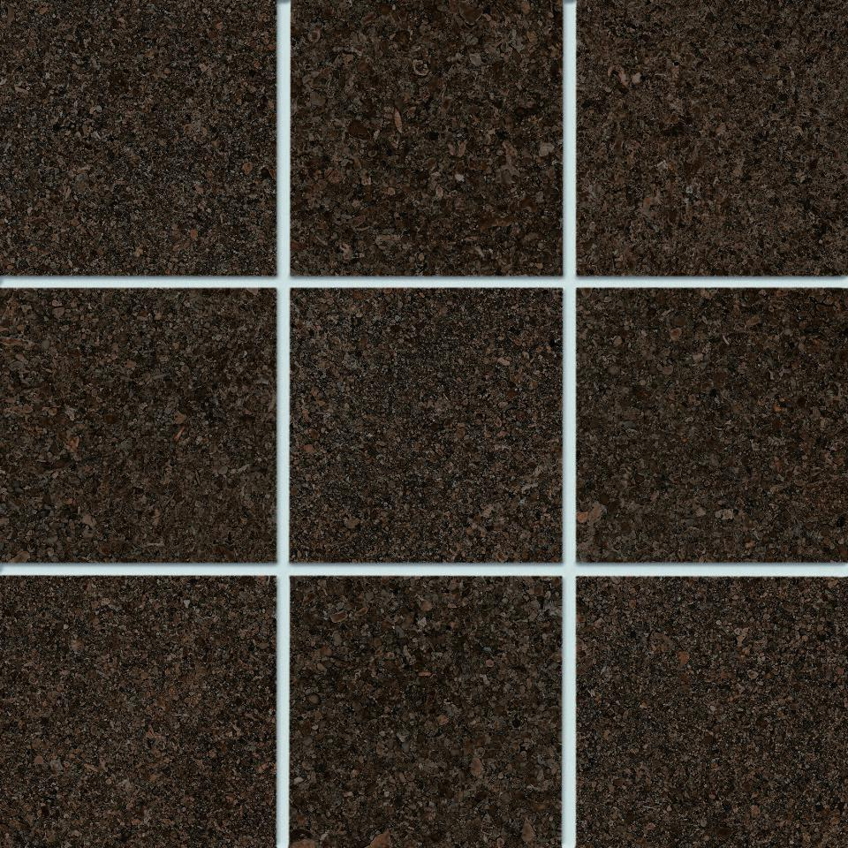

GTIN:

4057249295199

HAN:

430243H

Belastbarkeit

trittsicher

Bewertungsgruppe Rutschgefahr

C, R 11

Farbton

braun

Produkt

Mosaikfliesen

Werkstoff

Feinsteinzeug

Breite (mm)

97,00

Dicke (mm)

6,50

Länge (mm)

97,00

Klassifizierung Keramik

unglasiert, DIN EN 14411 Bla

Serie

Area Pro